Predĺžte svojmu synovi/dcére platnosť Preukazu žiaka ISIC/EURO<26 a umožnite mu šetriť Vaše peniaze aj počas letných prázdnin!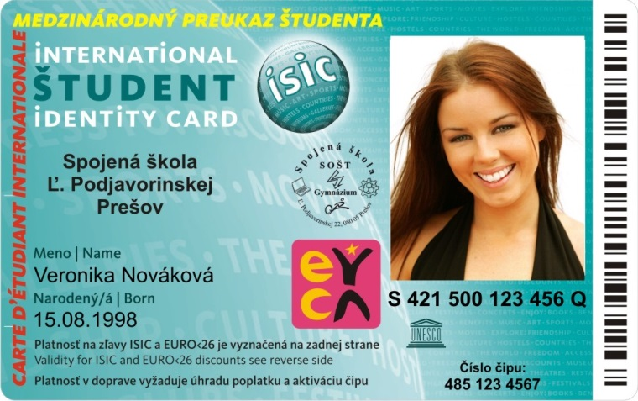
Platnosť preukazu Vášho syna/Vašej dcéry na zľavy v MHD, SAD a v štátnych vlakoch končí už 30.6.2016. Ak si v júni platnosť preukazu nepredĺži, tak od 1.7.2016 bude platiť plné cestovné .
V septembri tiež končí platnosť preukazu na zľavy v kinách, v Orange, v pizzeriách a bagetériách, v McDonalds, v Subway, v Reserved, Cropp, House, Sportisimo, Justplay, na Hej.sk, v Alze, v Martinuse a Panta Rhei, v Ševte a FaxCopy, v Curaprox, na kúpaliskách, vo fitkách, v autoškolách, v Regiojete... a tiež na poistenie v Unione a v zahraničí napr. v múzeách atď...
Ak Vaše dieťa pokračuje v štúdiu na súčasnej škole aj v ďalšom školskom roku a chcete, aby využívalo všetky študentské výhody a zľavy aj počas letných prázdnin, je počas JÚNA 2016 potrebné urobiť toto:
- kúpiť známku ISIC 09/2017 za 10 €. Známka ISIC sa dá kúpiť u kontaktnej osoby pre preukazy na škole alebo cez www.objednaj-preukaz.sk
- predĺžiť platnosť preukazu na zľavy v MHD, SAD a na štátnych vlakoch poslaním SMS v cene 3 € na číslo 8844 (SMS sa posiela v tvare TC medzera priezvisko <uvedené na preukaze> medzera číslo čipu <uvedené na preukaze>)
Po úhrade poplatku si Váš syn/Vaša dcéra bude môcť vyzdvihnúť známku ISIC u kontaktnej osoby pre preukazy na škole
Po úhrade SMS bude počas júna potrebné priložiť preukaz žiaka k stredoškolskému terminálu na škole.
A potom už bude môcť Vaše dieťa naplno využívať všetky študentské zľavy a výhody počas celého leta a celý ďalší školský rok!
Nič viac už nebude potrebné urobiť ani platiť. Nikam inam už nebude potrebné chodiť!

Pre Vašu predstavu uvádzame príklad, kde a koľko bude môcť Vaše dieťa ušetriť s platným Preukazom žiaka ISIC/EURO<26:
Partner/Oblasť zliav | Nákupov | 1 ušetrenie | za rok sa spolu ušetrí
Hej.sk - Využi • zľavu 2 € pri nákupe nad 30 € • zľavu 5 € pri nákupe nad 70 € • zľavu 10 € pri nákupe nad 150 € alebo zľavu minimálne 5% aj na už zľavnené produkty, ktoré nájdeš v špeciálnej ponuke na www.hej.sk/zlavy-pre-studentov | 2-krát za rok | 10,00€ | 20,00€
Alza – študentské ceny na takmer celý sortiment so zľavami až do 15%  + študentské zľavy až do 30% na vybraný sortiment na www.alza.sk/student | 2-krát za rok | 10,00€ | 20,00€
Orange  - Paušál Flex 10- 100 min do všetkých sietí, 3 čísla v Orange zdarma, po prevolaní predplatených minút 0,1 eur/min, 500 MB - len s ISIC, ITIC a EURO<26, cena 500 MB dát je 5 €; sms/mms SK, EU, USA, Kanada á 0,06 eur  - Paušál Flex 15- 150 min do všetkých sietí, 5 čísiel v Orange zdarma, po prevolaní predplatených minút 0,1 eur/min, 500 MB - len s ISIC, ITIC a EURO<26, cena 500 MB dát je 5 eur, sms/mms sms/mms SK, EU, USA, Kanada á 0,06 eur | 12-krát za rok | 5,00 € | 60,00 €
McDonald's zvýhodnené Študentské menu za 2,99€ | 2-krát za mesiac | 1,00 € | 24,00 €
Autoškola – zľava vo vybratých autoškolách min. 5% | 1-krát ročne | 25,00 € | 25,00 €
Nákup oblečenia (Reserved, Cropp Town, Bepon, JUSTPLAY...) | 3-krát za rok | 5,00 € | 15,00 €
Kino ( Cinemax, Cinema City, Mlyny Cinemas Nitra) | 6-krát za rok | 1,00 € | 6,00 €
Nákup kníh (Martinus, Panta Rhei) | 2-krát za rok | 2,00 € | 4,00 €
Pizza, bageta | 2-krát za mesiac | 1,00 € | 24,00 €
Lyžovačka- zľavy do 35% z ceny skipasov vo väčšine lyžiarskych stredísk na Slovensku aj v zahraničí. | 10 skipassov | 5,00 € | 50,00 €
Kúpalisko | 10 lístkov | 0,50 € | 5,00 €
Nákup školských potrieb (Ševt, FaxCopy) | 4-krát za rok | 1,50 € | 6,00 €
Union- 10€ a viac na špeciálnej zvýhodnenej cene za celoročné cestovné poistenie od poisťovne Union. | 1-krát za rok | 10,00 € | 10,00€
Lístok na hokej (KHL, HC Košice, HC BB) | 4-krát za rok | 1,00 € | 4,00 €
 |  | za rok: | 273,00 €

Viac info na www.studentskypreukaz.sk a www.preukazziaka.sk.
Ohľadom otázok na zľavy v doprave volajte na 0905 384 092 v čase od 09.00 do 16.00 alebo píšte na: preukazziaka@transdata.sk
Ohľadom otázok na všetky ďalšie zľavy a známku ISIC volajte na 02 3210 1970 v čase od 9:00 do 17:00 alebo píšte na: preukazziaka@ckmsyts.sk
Prajeme Vám príjemný deň!
Preukaz žiaka ISIC/EURO<26

